

ZÁKLADNÍ ŠKOLA SLOVAN, KROMĚŘÍŽ, PŘÍSPĚVKOVÁ ORGANIZACE
ZEYEROVA 3354, 767 01 KROMĚŘÍŽ

projekt v rámci vzdělávacího programu
VZDĚLÁNÍ PRO KONKURENCESCHOPNOST

ŠABLONA ČÍSLO: III/2
NÁZEV: INOVACE A ZKVALITNĚNÍ VÝUKY PROSTŘEDNICTVÍM ICT

PŘEDMĚT: Informatika
ROČNÍK: 6. ročník
TÉMA: PowerPoint – zvíře
AUTOR: Mgr. Jana Horáková
DATUM VYTVOŘENÍ: 25. 5. 2013

VY_32_INOVACE_60_JH
ANOTACE
Úkol je určen pro žáky 6. ročníku informatiky jako procvičující materiál k již dříve probranému učivu PowerPoint – prezentace. Žáci si sami vytvoří prezentace na své určené zvíře, které se jim líbí nejvíce a ke kterému mají vztah.
Doporučený postup přípravy před hodinou: Základní popis prezentace si učitel předem vytiskne ve formátu A5. Pro žáky se IVP je vhodné počítat s delším časem tvorby a také uvítají pomoc učitele.
Zkušenosti z pilotáže: Žáci tyto úkoly vytvářejí rádi, jelikož se s radostí sami pochlubí vlastními zvířaty, která chovají doma. Také se v dalších hodinách učí svou práci prezentovat a vystupovat na veřejnosti.

zadání
- V programu PowerPoint vytvoř prezentaci na 10 snímků. Téma práce zní: „Moje oblíbené zvíře“.
- Každý snímek bude obsahovat text (maximálně 5 odrážek = informací) a obrázky.
- Na prvním snímku bude téma práce a autor.
- Je možné se napsat hlavní rysy zvířete, co má nejraději, čím se krmí, co potřebuje ke svému spokojenému životu a čím ty jako chovatel přispíváš k jeho pokojnému žití.
- V prezentaci vytvoř svůj vlastní návrh, a na přechody použij při kliknutí.
- Celou práci pošli na e-mail, do předmětu zprávy zapiš: zvíře a svou třídu
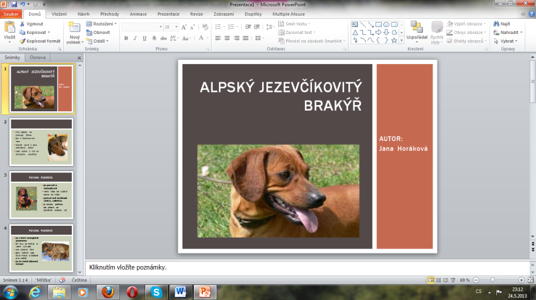
řešení
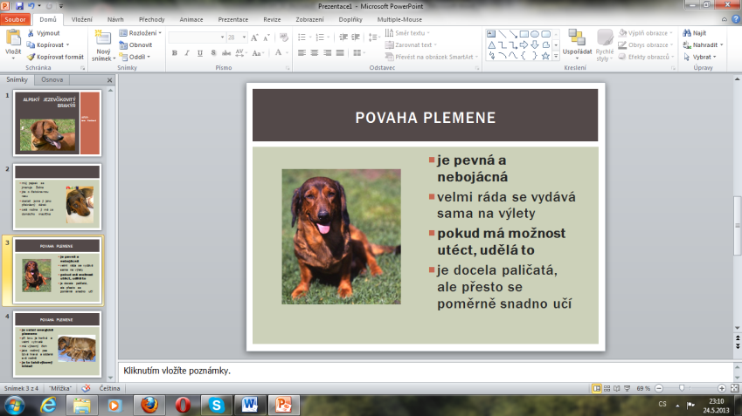
Volba a citace pramenů

Text:
- vlastní tvorba

